环境安装-Linux环境
主要是Ubuntu安装复杂些，Ubuntu下操作的相对较少，一般为打包解包，打包环境配置相对简单：
- 安装ubuntu
- 配置selinux

以下是安装Ubuntu的教程：
（为了方便快捷，参考网络教程，未去水印）
建议Ubuntu14.04以上
VMware 10.0 环境下装Ubuntu 12.04 （举例）详细过程：

前提：安装好VMware（见附件）
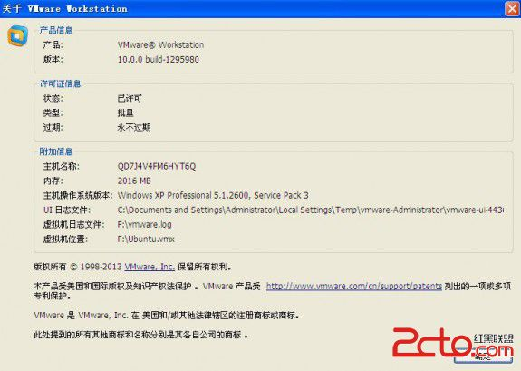

首先创建新的虚拟机：
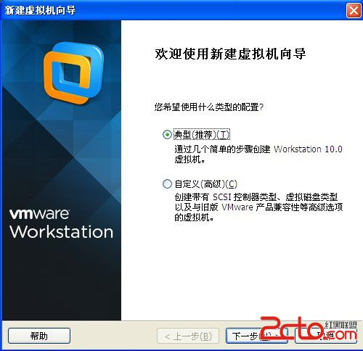
默认 下一步：
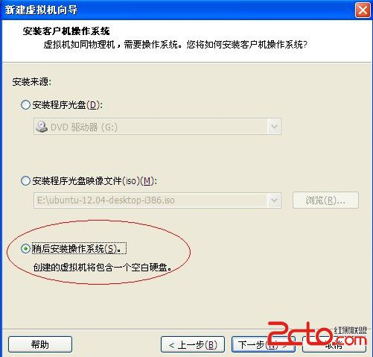
选项三 下一步：
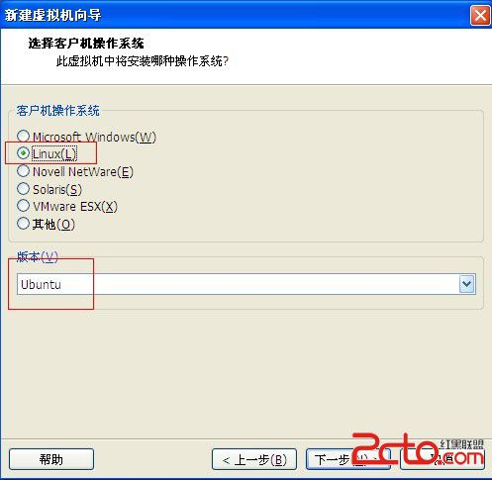
选择Linux（L） Ubuntu 下一步：
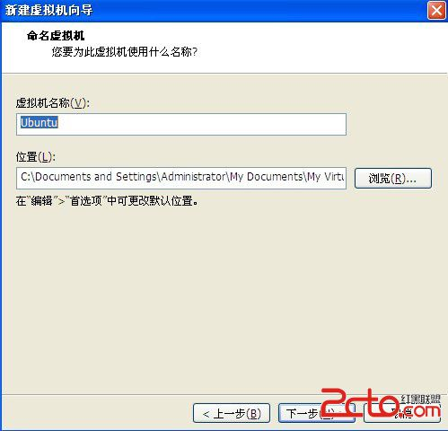
自定义名称以及文件位置 下一步：
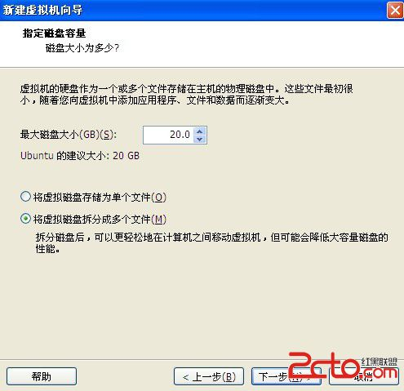
默认 下一步：
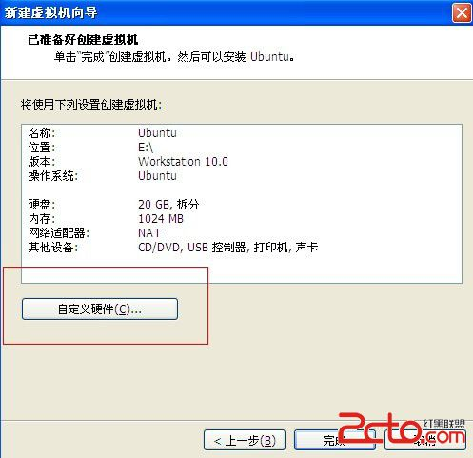
自定义硬件 下一步：
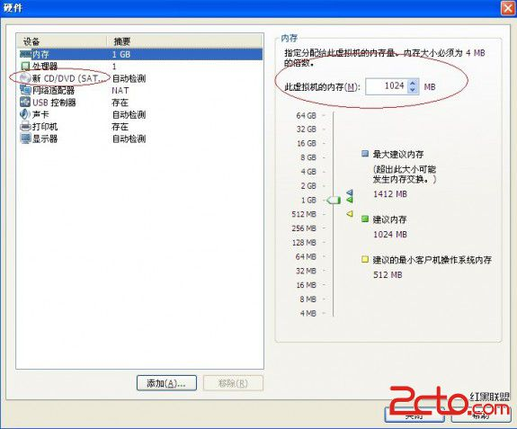
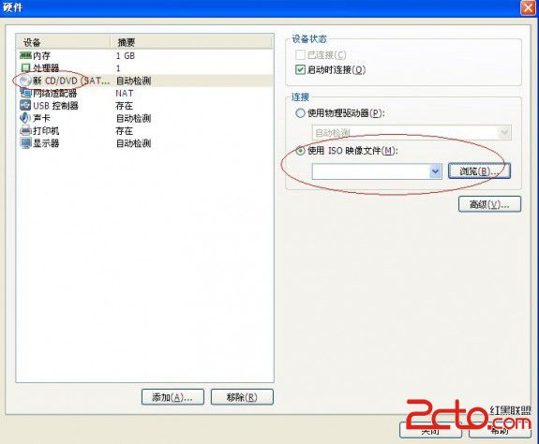
选择ISO镜像位置 关闭窗口
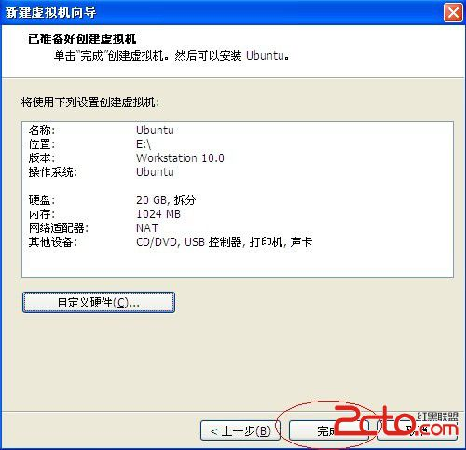
点击完成
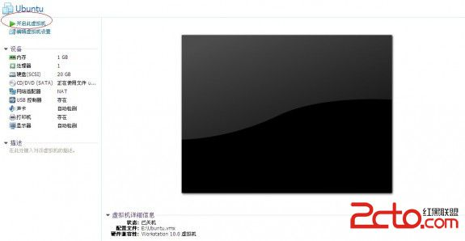
开启虚拟机：（开启后不用按ESC键 等到界面出现）
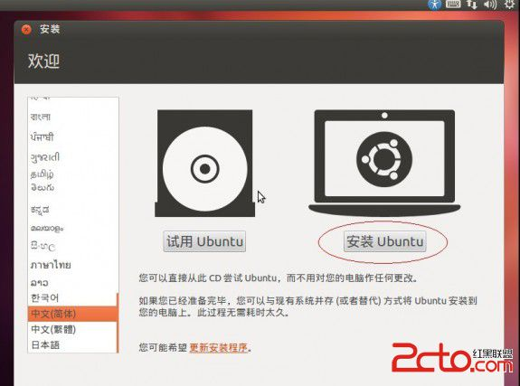
选择 安装ubuntu ：
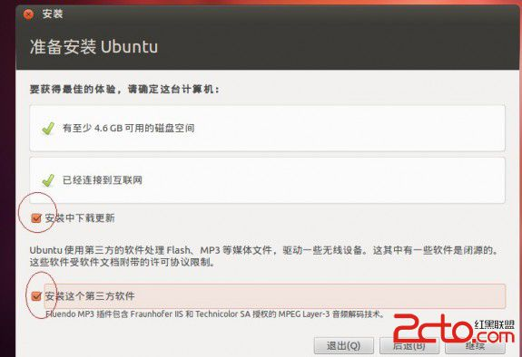
勾选 或者不勾选 （这个我也不太理解 这两个功能是否有大的用处暂时先勾选吧） 点继续：
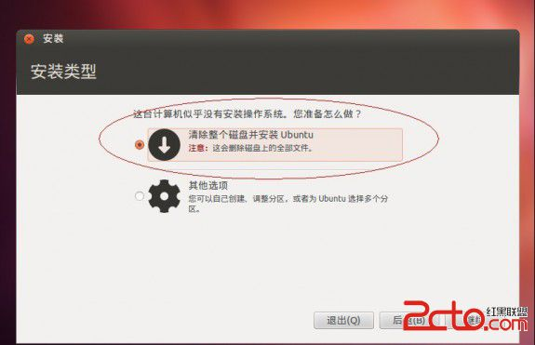
继续：
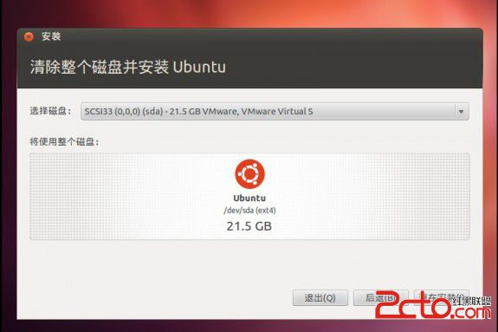
现在安装 ：
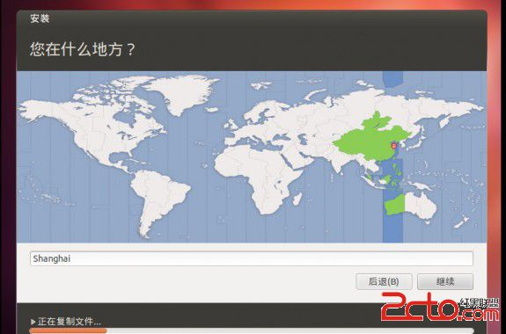
继续 ：
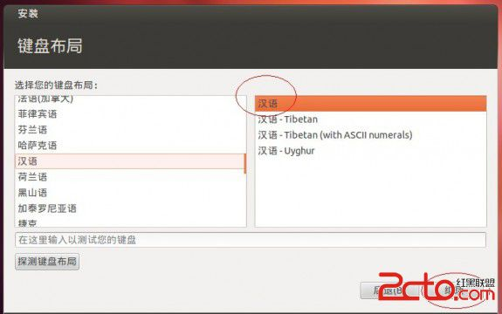
选择汉语后继续 ：
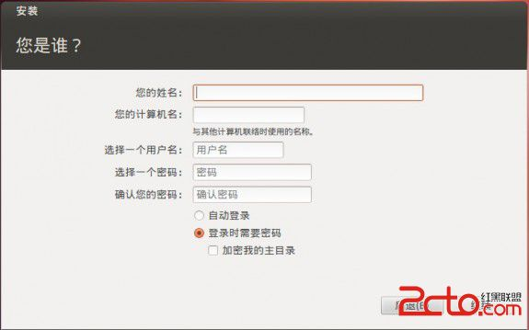
自定义填写 然后继续：
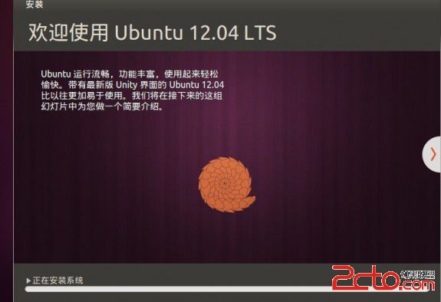
一个漫长的等待：（去吃了一碗紫菜汤 O(∩_∩)O哈哈~）
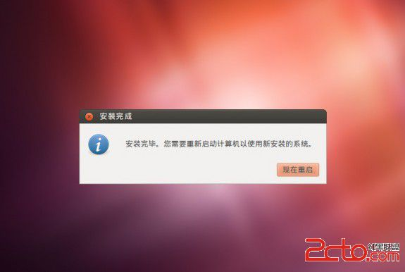
毫不犹豫地我们要点 现在重启：
